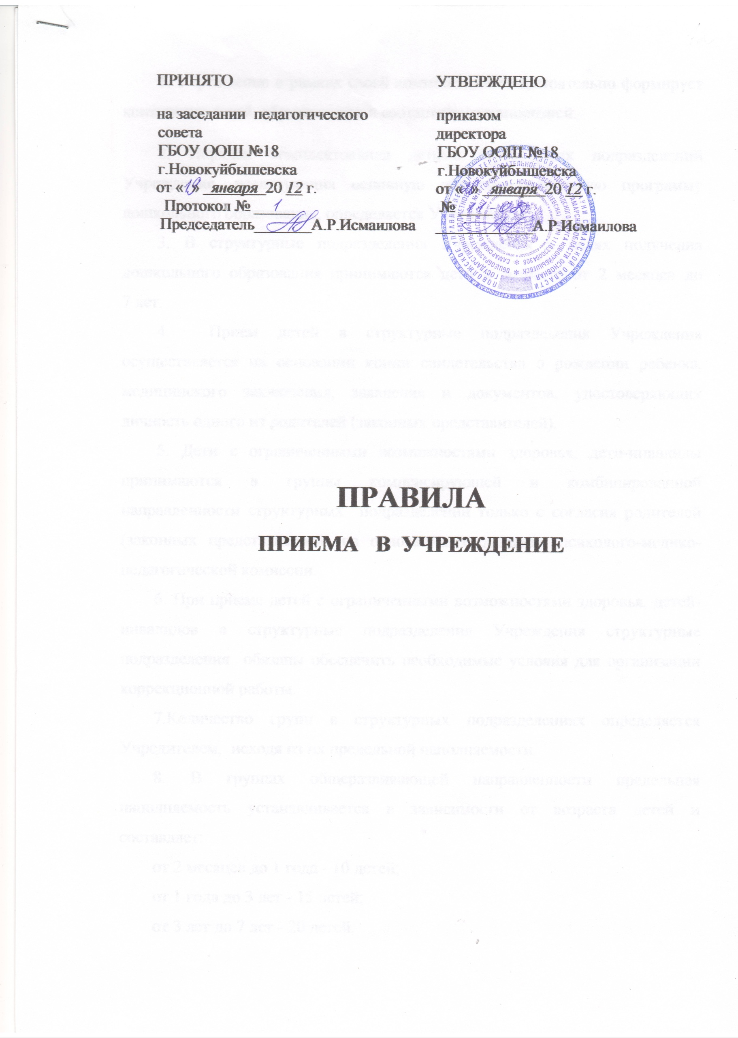
1. Учреждение в рамках своей компетенции самостоятельно формирует контингент детей, обучающихся в соответствии с лицензией.
2. Порядок комплектования детьми структурных подразделений Учреждения, реализующих основную общеобразовательную программу дошкольного образования, определяется Учредителем.
3. В структурные подразделения Учреждения в целях получения дошкольного образования принимаются дети в возрасте от 2 месяцев до 7 лет.
4. Прием детей в структурные подразделения Учреждения осуществляется на основании копии свидетельства о рождении ребенка, медицинского заключения, заявления и документов, удостоверяющих личность одного из родителей (законных представителей).
5. Дети с ограниченными возможностями здоровья, дети-инвалиды принимаются в группы компенсирующей и комбинированной направленности структурных подразделений только с согласия родителей (законных представителей) на основании заключения психолого-медико-педагогической комиссии.
6. При приеме детей с ограниченными возможностями здоровья, детей-инвалидов в структурные подразделения Учреждения структурные подразделения обязаны обеспечить необходимые условия для организации коррекционной работы.
7.Количество групп в структурных подразделениях определяется Учредителем, исходя из их предельной наполняемости.
8. В группах общеразвивающей направленности предельная наполняемость устанавливается в зависимости от возраста детей и составляет:
от 2 месяцев до 1 года - 10 детей;
от 1 года до 3 лет - 15 детей;
от 3 лет до 7 лет - 20 детей.
В разновозрастных группах общеразвивающей направленности предельная наполняемость составляет при наличии в группе детей:
двух возрастов (от 2 месяцев до 3 лет) - 8 детей;
любых трех возрастов (от 3 до 7 лет) - 10 детей;
любых двух возрастов (от 3 до 7 лет) - 15 детей.
9. В группах компенсирующей направленности предельная наполняемость устанавливается в зависимости от категории детей и их возраста и составляет:
старше 3 лет:
для детей с тяжелыми нарушениями речи - 10 детей;
для детей с фонетико-фонематическими нарушениями речи - 12 детей;
для слабослышащих детей - 8 детей;
для детей с задержкой психического развития - 10 детей;
для детей со сложным дефектом (имеющих сочетание 2 или более недостатков в физическом и (или) психическом развитии) - 5 детей;
10. В группах комбинированной направленности предельная наполняемость устанавливается в зависимости от возраста детей и категории детей с ограниченными возможностями здоровья и составляет:
старше 3 лет:
10 детей, в том числе не более 3 детей со сложным дефектом;
15 детей, в том числе не более 4 слабослышащих детей, или детей, имеющих тяжёлые нарушения речи;
17 детей, в том числе не более 5 детей с задержкой психического развития.

11. При приеме ребенка в Учреждение родителей (законных представителей) обязаны ознакомить с Уставом Учреждения, лицензией, другими документами, регламентирующими организацию образовательного процесса.
Зачисление детей в Учреждение оформляется приказом директора Учреждения.
При зачислении детей в Учреждение (структурные подразделения, реализующие программы дошкольного образования), между Учреждением и родителями (законными представителями) заключается договор.
Договор, регламентирующий взаимоотношения между Учреждением и родителями (законными представителями) детей, включает в себя взаимные права, обязанности и ответственность сторон, возникающие в процессе воспитания, обучения, развития, присмотра, ухода и оздоровления детей, длительность пребывания детей в Учреждении, а также расчет размера платы, взимаемой с родителей (законных представителей) за содержание детей в Учреждении.
12. За детьми сохраняется место в Учреждении на период: болезни детей; пребывания в условиях карантина; прохождения санаторно-курортного лечения; отпуска родителей (законных представителей); иных случаев в соответствии с семейными обстоятельствами по письменному заявлению родителей (законных представителей).
13. Учреждение обеспечивает прием всех граждан, достигших необходимого возраста, проживающих на территории городского округа Новокуйбышевск, и имеющих право на получение образования соответствующего уровня.
Не проживающим на данной территории может быть отказано в приеме только по причине отсутствия свободных мест в Учреждении.
14. Для зачисления ребенка в Учреждение в целях получения им начального общего, основного общего образования родители (законные представители) предъявляют следующие документы:
заявление одного из родителей (законных представителей) несовершеннолетнего в письменной форме;
копия свидетельства о рождении ребенка (паспорта - для лиц старше 14 лет);
документ, удостоверяющий личность одного из родителей (законных представителей) несовершеннолетнего;
медицинская карта ребенка;
Дополнительно при поступлении в Учреждение предоставляются следующие документы:
разрешение Учредителя Учреждения - при приеме в первый класс детей, не достигших на 1 сентября возраста 6 лет 6 месяцев.
15. В первый класс Учреждения принимаются все дети, которым исполняется 6 лет 6 месяцев до 1 сентября текущего года, но не позже достижения ими возраста 8 лет. По заявлению родителей (законных представителей) Учредитель Учреждения вправе разрешить прием детей для обучения в более раннем возрасте.
16. При наличии свободных мест в Учреждение могут быть приняты граждане, не достигшие 18 лет и не имеющие основного общего образования, в порядке перевода из другого образовательного учреждения, реализующего общеобразовательные программы соответствующего уровня.
Обучающиеся, поступающие в Учреждение из другого образовательного учреждения, зачисляются в Учреждение в соответствующие классы при предоставлении следующих документов:
заявления родителей (законных представителей) на имя директора Учреждения;
личного дела обучающегося;
выписки текущих отметок по всем предметам, заверенной печатью Учреждения, в котором ранее обучался ребёнок (при переходе в Учреждение в течение года);
медицинской карты обучающегося.
17. Зачисление обучающихся в Учреждение производится приказом директора Учреждения.
18. При приёме обучающегося в Учреждение последнее обязано ознакомить его и (или) его родителей (законных представителей) с настоящим Уставом Учреждения, лицензией на право ведения образовательной деятельности, со свидетельством о государственной аккредитации Учреждения, основными образовательными программами, реализуемыми Учреждением, и другими документами, регламентирующими организацию образовательного процесса.

ПРИНЯТО | УТВЕРЖДЕНО
на заседании педагогического  совета  ГБОУ ООШ №18 г.Новокуйбышевска  от « » января 20 12 г.  Протокол № _____  Председатель_______А.Р.Исмаилова | приказом  директора  ГБОУ ООШ №18  г.Новокуйбышевска  от « » января 20 12 г.  № ____  ____________А.Р.Исмаилова

ПРАВИЛА
ПРИЕМА В УЧРЕЖДЕНИЕ

1. Учреждение в рамках своей компетенции самостоятельно формирует контингент детей, обучающихся в соответствии с лицензией.
2. Порядок комплектования детьми структурных подразделений Учреждения, реализующих основную общеобразовательную программу дошкольного образования, определяется Учредителем.
3. В структурные подразделения Учреждения в целях получения дошкольного образования принимаются дети в возрасте от 2 месяцев до 7 лет.
4. Прием детей в структурные подразделения Учреждения осуществляется на основании копии свидетельства о рождении ребенка, медицинского заключения, заявления и документов, удостоверяющих личность одного из родителей (законных представителей).
5. Дети с ограниченными возможностями здоровья, дети-инвалиды принимаются в группы компенсирующей и комбинированной направленности структурных подразделений только с согласия родителей (законных представителей) на основании заключения психолого-медико-педагогической комиссии.
6. При приеме детей с ограниченными возможностями здоровья, детей-инвалидов в структурные подразделения Учреждения структурные подразделения обязаны обеспечить необходимые условия для организации коррекционной работы.
7.Количество групп в структурных подразделениях определяется Учредителем, исходя из их предельной наполняемости.
8. В группах общеразвивающей направленности предельная наполняемость устанавливается в зависимости от возраста детей и составляет:
от 2 месяцев до 1 года - 10 детей;
от 1 года до 3 лет - 15 детей;
от 3 лет до 7 лет - 20 детей.
В разновозрастных группах общеразвивающей направленности предельная наполняемость составляет при наличии в группе детей:
двух возрастов (от 2 месяцев до 3 лет) - 8 детей;
любых трех возрастов (от 3 до 7 лет) - 10 детей;
любых двух возрастов (от 3 до 7 лет) - 15 детей.
9. В группах компенсирующей направленности предельная наполняемость устанавливается в зависимости от категории детей и их возраста и составляет:
старше 3 лет:
для детей с тяжелыми нарушениями речи - 10 детей;
для детей с фонетико-фонематическими нарушениями речи - 12 детей;
для слабослышащих детей - 8 детей;
для детей с задержкой психического развития - 10 детей;
для детей со сложным дефектом (имеющих сочетание 2 или более недостатков в физическом и (или) психическом развитии) - 5 детей;
10. В группах комбинированной направленности предельная наполняемость устанавливается в зависимости от возраста детей и категории детей с ограниченными возможностями здоровья и составляет:
старше 3 лет:
10 детей, в том числе не более 3 детей со сложным дефектом;
15 детей, в том числе не более 4 слабослышащих детей, или детей, имеющих тяжёлые нарушения речи;
17 детей, в том числе не более 5 детей с задержкой психического развития.

11. При приеме ребенка в Учреждение родителей (законных представителей) обязаны ознакомить с Уставом Учреждения, лицензией, другими документами, регламентирующими организацию образовательного процесса.
Зачисление детей в Учреждение оформляется приказом директора Учреждения.
При зачислении детей в Учреждение (структурные подразделения, реализующие программы дошкольного образования), между Учреждением и родителями (законными представителями) заключается договор.
Договор, регламентирующий взаимоотношения между Учреждением и родителями (законными представителями) детей, включает в себя взаимные права, обязанности и ответственность сторон, возникающие в процессе воспитания, обучения, развития, присмотра, ухода и оздоровления детей, длительность пребывания детей в Учреждении, а также расчет размера платы, взимаемой с родителей (законных представителей) за содержание детей в Учреждении.
12. За детьми сохраняется место в Учреждении на период: болезни детей; пребывания в условиях карантина; прохождения санаторно-курортного лечения; отпуска родителей (законных представителей); иных случаев в соответствии с семейными обстоятельствами по письменному заявлению родителей (законных представителей).
13. Отчисление детей производится:
по инициативе одного из родителей (законных представителей) детей, в том числе в связи с переводом в другое образовательное учреждение (на основании письменного заявления одного из родителей (законных представителей) детей;
в связи с окончанием срока освоения основной общеобразовательной программы.
14. Отчисление детей оформляется приказом директора Учреждения.
15. Учреждение обеспечивает прием всех граждан, достигших необходимого возраста, проживающих на территории городского округа Новокуйбышевск, и имеющих право на получение образования соответствующего уровня.
Не проживающим на данной территории может быть отказано в приеме только по причине отсутствия свободных мест в Учреждении.
16. Для зачисления ребенка в Учреждение в целях получения им начального общего, основного общего образования родители (законные представители) предъявляют следующие документы:
заявление одного из родителей (законных представителей) несовершеннолетнего в письменной форме;
копия свидетельства о рождении ребенка (паспорта - для лиц старше 14 лет);
документ, удостоверяющий личность одного из родителей (законных представителей) несовершеннолетнего;
медицинская карта ребенка;
Дополнительно при поступлении в Учреждение предоставляются следующие документы:
разрешение Учредителя Учреждения - при приеме в первый класс детей, не достигших на 1 сентября возраста 6 лет 6 месяцев.
17. В первый класс Учреждения принимаются все дети, которым исполняется 6 лет 6 месяцев до 1 сентября текущего года, но не позже достижения ими возраста 8 лет. По заявлению родителей (законных представителей) Учредитель Учреждения вправе разрешить прием детей для обучения в более раннем возрасте.
18. При наличии свободных мест в Учреждение могут быть приняты граждане, не достигшие 18 лет и не имеющие основного общего образования, в порядке перевода из другого образовательного учреждения, реализующего общеобразовательные программы соответствующего уровня.
Обучающиеся, поступающие в Учреждение из другого образовательного учреждения, зачисляются в Учреждение в соответствующие классы при предоставлении следующих документов:
заявления родителей (законных представителей) на имя директора Учреждения;
личного дела обучающегося;
выписки текущих отметок по всем предметам, заверенной печатью Учреждения, в котором ранее обучался ребёнок (при переходе в Учреждение в течение года);
медицинской карты обучающегося.
19. Зачисление обучающихся в Учреждение производится приказом директора Учреждения.
20. При приёме обучающегося в Учреждение последнее обязано ознакомить его и (или) его родителей (законных представителей) с настоящим Уставом Учреждения, лицензией на право ведения образовательной деятельности, со свидетельством о государственной аккредитации Учреждения, основными образовательными программами, реализуемыми Учреждением, и другими документами, регламентирующими организацию образовательного процесса.
21. Обучающийся, достигший возраста 15 лет, может оставить Учреждение до получения им общего образования в порядке, установленном законодательством в сфере образования.
Комиссия по делам несовершеннолетних и защите их прав совместно с родителями (законными представителями) несовершеннолетнего, оставившего Учреждение до получения основного общего образования, органом местного самоуправления и Учредителем в месячный срок принимает меры, обеспечивающие трудоустройство этого несовершеннолетнего и продолжение освоения им образовательной программы основного общего образования в иной форме обучения.
22. Основанием для отчисления обучающегося из Учреждения является:
окончание срока освоения основных общеобразовательных программ;
инициатива одного из родителей (законных представителей) несовершеннолетнего обучающегося (в письменном заявлении указывается причина выбытия: перемена места жительства; перевод обучающегося в другое образовательное учреждение и т.д.);
инициатива родителей (законных представителей) несовершеннолетнего обучающегося, достигшего возраста 15 лет, в соответствии с законодательством в сфере образования (на основании заявления родителей (законных представителей)).
Отчисление обучающегося оформляется приказом директора Учреждения.
23. В случае отчисления обучающегося в связи с переводом в другое образовательное учреждение обучающимся или его родителями (законными представителями) в Учреждение представляется документ, подтверждающий прием обучающегося в Учреждение, в котором будет продолжено обучение.
24. При отчислении обучающегося его родителям (законным представителям) выдаются следующие документы, которые они обязаны представить в принимающее Учреждение: личное дело обучающегося; медицинскую карту ребенка; выписку текущих оценок (в случае выбытия в течение учебного года).
25. По решению Педагогического совета Учреждения за совершенные неоднократно грубые нарушения Устава допускается исключение из Учреждения обучающегося, достигшего возраста 15 лет.
Исключение обучающегося из Учреждения применяется, если меры воспитательного характера не дали результата и дальнейшее пребывание обучающегося в Учреждении оказывает отрицательное влияние на других обучающихся, нарушает их права и права работников Учреждения, а также нормальное функционирование Учреждения.
Решение об исключении обучающегося, не получившего общего образования, принимается с учетом мнения его родителей (законных представителей) и с согласия комиссии по делам несовершеннолетних и защите их прав.
Грубым нарушением дисциплины является нарушение, которое повлекло или могло повлечь за собой тяжкие последствия в виде:
причинения вреда жизни и здоровью обучающихся, работников, посетителей Учреждения;
причинения умышленного ущерба имуществу Учреждения, имуществу обучающихся, работников, посетителей Учреждения;
дезорганизации работы Учреждения как образовательного учреждения.
26. Педагогический совет вправе рассмотреть вопрос об исключении обучающегося из Учреждения в случае отсутствия без уважительных причин на заседании Педагогического совета Учреждения обучающегося, его родителей (законных представителей), извещенных о дате и времени заседания.
27. Решение об исключении детей-сирот и детей, оставшихся без попечения родителей (законных представителей), принимается с согласия комиссии по делам несовершеннолетних и защите их прав и органа опеки и попечительства.
28. Решение Педагогического совета Учреждения об исключении обучающегося оформляется приказом директора Учреждения.
29. Об исключении обучающегося директор Учреждения незамедлительно информирует его родителей (законных представителей) и орган местного самоуправления. Комиссия по делам несовершеннолетних и защите их прав совместно с органом местного самоуправления и родителями (законными представителями) несовершеннолетнего, исключенного из Учреждения, в месячный срок принимают меры, обеспечивающие его трудоустройство и (или) продолжение обучения в другом образовательном учреждении.

